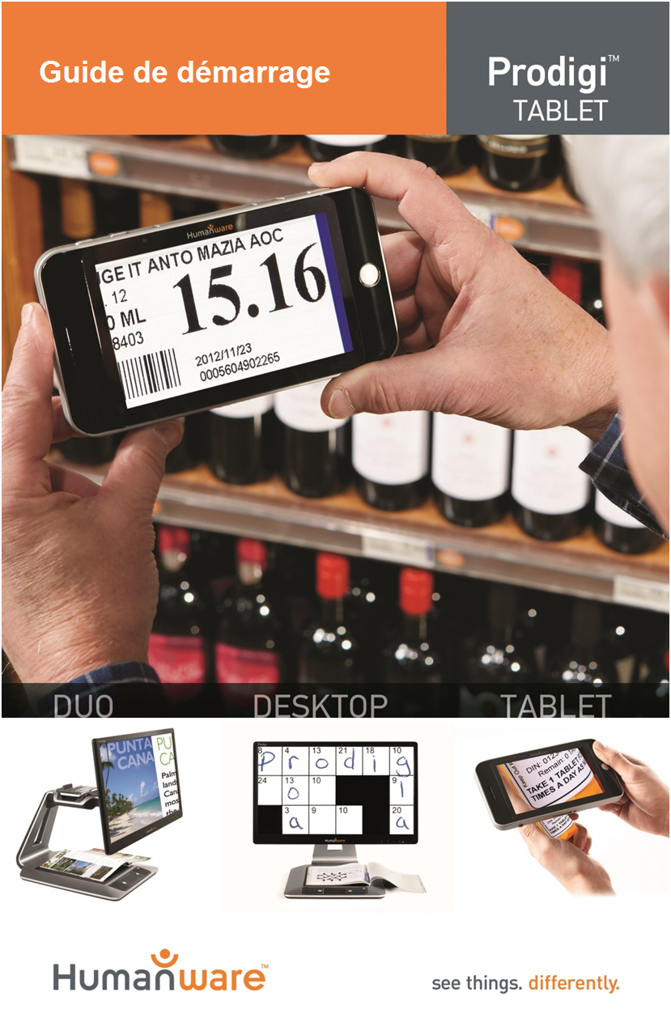

Guide de Démarrage

- Connectez le câble USB au bloc d’alimentation.

- Tenez la tablette de manière à ce que l’écran soit face à vous et que le port de recharge pointe vers le bas. Assurez-vous que le logo tactile HumanWare du câble soit face à vous (1). Connectez soigneusement le câble au port de recharge, puis branchez l’autre extrémité à une prise de courant.
1

IMPORTANT: Faites attention lorsque vous insérez le câble dans le port de recharge.
- Rechargez la tablette pendant 8 heures consécutives (charge initiale).

- Appuyez sur le bouton de Mise en marche. L’initialisation de Prodigi prend environ 1 minute. Le logo de HumanWare apparaîtra à l’écran, suivi de l’écran d’ouverture de Prodigi.

- Utilisez le support de lecture (sous le boîtier en plastique dans la boîte) pour stabiliser la tablette au-dessus du document. Assurez-vous que le logo tactile de HumanWare sur le support de lecture soit à l’endroit (1) avant d’y placer la tablette face vers le haut:
1

- Utilisez les touches Plus-Moins pour ajuster le niveau de grossissement. Pour diminuer la taille des caractères, appuyez sur la touche Moins (celle de gauche). Pour augmenter la taille des caractères, appuyez sur la touche Plus (celle de droite).

Pour plus d’informations sur comment utiliser Prodigi, veuillez consulter le guide d’utilisation.

[Fin du document: VER 05-2014-05-27]

REV 04

REV01

